1. No código abaixo observe um código fonte escrito em um paragrafo:

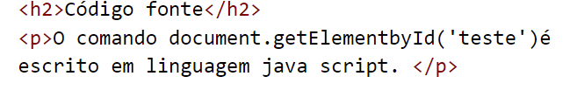Ficara assim:

O comando document.getElementbyId('teste')é escrito em linguagem java script.

**-----------------------------------------------------------------------------------------------------**

**Para corrigir isso, vamos envelopar (ctrl+shift+p) o código fonte e procurar a tag <code> e dar enter**

 <p>O comando <code>document.getElementbyId('teste')</code>é escrito em linguagem java script. </p>

Ficara assim: (Facilitando a leitura)

O comando document.getElementbyId('teste')é escrito em linguagem java script.

**2-Codigo sem endentação (sem linhas ou espaço):**

Com esse codigo:

<code>

num=int(input('Digite um numero'))

if num % 2 == 0:

    print(f'O número {num} é Par)

else

        print(f'O número {num} é Impar)

print('Fim do programa')

        </code>

Ficara assim:

num=int(input('Digite um numero')) if num % 2 == 0: print(f'O número {num} é Par) else print(f'O número {num} é Impar) print('Fim do programa')

---------------------------------------------------------------------------3-Codigo com endentação (com linhas espaços) se acrescenta a tag **<pre>**

<pre>

         <code>

                num=int(input('Digite um numero'))

                if num % 2 == 0:

                    print(f'O número {num} é Par)

                else

                 print(f'O número {num} é Impar)

                print('Fim do programa')

                </code>

             </pre>

**Alinhar o código no Studyo Code:**

**Faça o seguinte, selecione todo o código e segure o shift+tab no teclado e vá apaertando varias vezes ate chegar no local desejado, ficara assim:**

**4-Citações:**

**Se for criar alguma coisa em um paragrafo do tipo:**

<p>Como dizia um pai de um amigo: o computador é um burro muito rapido</p>

**Ficara assim:** Como dizia um pai de um amigo: o computador é um burro muito rapido

**Para fazer uma citação Usamos a Tag <q>**

<p>Como dizia um pai de um amigo: <q>o computador é um burro muito rapido</q></p>

**Ficara assim:** Como dizia um pai de um amigo: “o computador é um burro muito rapido”

**5-Citações completas**

A tag Blockquote junto com o parametro cite, ira aparecer delocada horizontalmente, isso referindo de uma citaçõa de um determinado autor

Então com esse codigo:

<h2>Citações Completas</h2>

<p>No livro CSS3 e HTML5, no livro do Maurício Samy Silva:</p>

<blockquote cite="https://books.google.com.br/books?id=2iPYCQAAQBAJ&printsec=frontcover&dq=html&hl=pt-PT&sa=X&redir_esc=y#v=onepage&q=html&f=false">

    Existem cento e oito elementos previstos nas especificações da W3C para html5

</blockquote>

Ficaria assim:

## Citações Completas

No livro CSS3 e HTML5, no livro do Maurício Samy Silva:

Existem cento e oito elementos previstos nas especificações da W3C para html5

Visualmente não ira acontecer nada, mais os mecanismos de busca, o goolgle, e a parte interna do teu site, vai saber que voce esta referenciando o livro que esta no endereço do link que voce colocou no studyo code

5-Abreviações

Com a tag <Abbr>

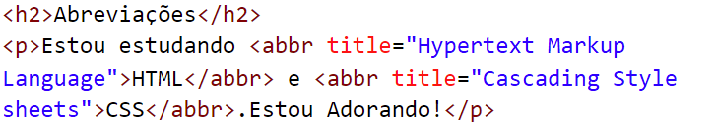

Ficara assim:

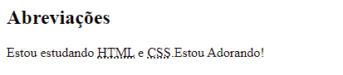

*Então é so passar o mouse em cima da palavra grifada para ver seu significado*

6-Texto Invertido:

Com um paragrafo já aberto, teremos que criar dentro a tag <bdo> e dentro das aspas dessa tag aperte Ctrl+Espaço para colocar o parâmetro rtl

<h2>Texto invertido</h2>

<p><bdo dir="rtl">Estou aprendendo a criar coisas em html</bdo></p>

**Ficara assim:**

